|  |  |  |
| --- | --- | --- |
|  |  | УТВЕРЖДАЮ |
|  |  | Руководитель  ________________  «____» _____________ 20__ г.  М.П. |

ТЕХНИЧЕСКИЙ ПРОЕКТ

сайта «Онлайн доска

2024

Содержание

1 Уточнение структур данных 2

2 Формы и их пердставления 4

3 Разработка алгоритма решения задачи 7

4 Определения языка 15

5 Структура программы и требования к техническим средствам 16

# Уточнение структур данных

У сайта «Онлайн доска» должна быть база данных. База данных для сайта «Онлайн доска» изображена в логической ER диаграмме и физической ER диаграмме они в свою очередь изображены на рисунках 1 и 2.

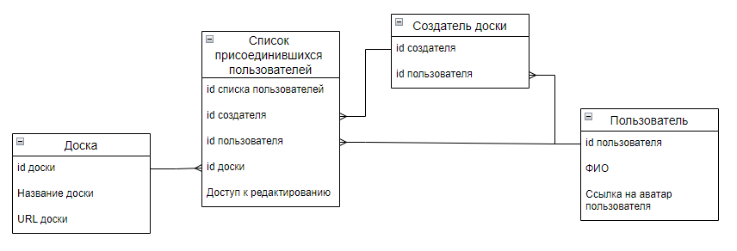

Рисунок 1 – Логическая ER диаграмма

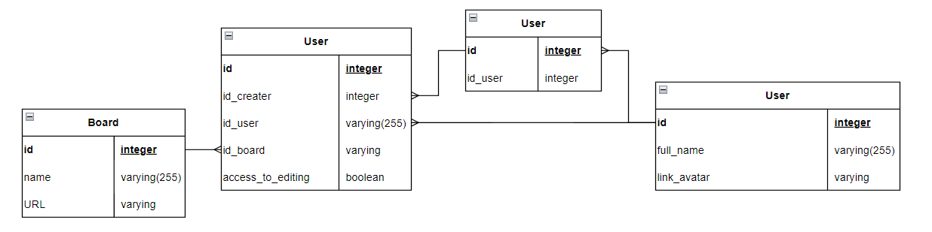

Рисунок 2 – Физическая ER диаграмма

На ER диаграмма показано что есть 3 таблицы: «Доски», «Создатель доски» и «Пользователи».

Таблица «Доски» содержит следующие данные:

* id доски: Идентификатор доски.
* Название доски: название доски
* Ссылка на доску: URL-адрес, по которому можно найти доску.

Таблица «Создатель доски»

* id создателя доски: Уникальный идентификатор создателя доски.
* id пользователя: Ссылка на пользователя, который создал доску (внешний ключ к таблице «Пользователи»).

Таблица «Пользователи»

* id пользователя: Уникальный идентификатор пользователя.
* ФИО: Полное имя пользователя.
* Ссылка на аватар пользователя: URL-адрес изображения аватара пользователя.

Таблица «Список присоединившихся пользователей»

* id списка пользователей: Уникальный идентификатор для списка пользователей, которые присоединились к конкретной доске.
* id создателя: Ссылка на таблицу «Создатель доски», которая идентифицирует присоединившегося создателя доски.
* id пользователя: Ссылка на таблицу «Пользователи», которая идентифицирует присоединившегося пользователя.
* id доски: Ссылка на таблицу «Доски», указывающая на доску, к которой пользователь присоединился.
* Доступ к редактированию: разрешение, которое указывает, имеет ли пользователь права на редактирование доски.

# Формы и их пердставления

Прототип главной страницы изображена на рисунке 3.

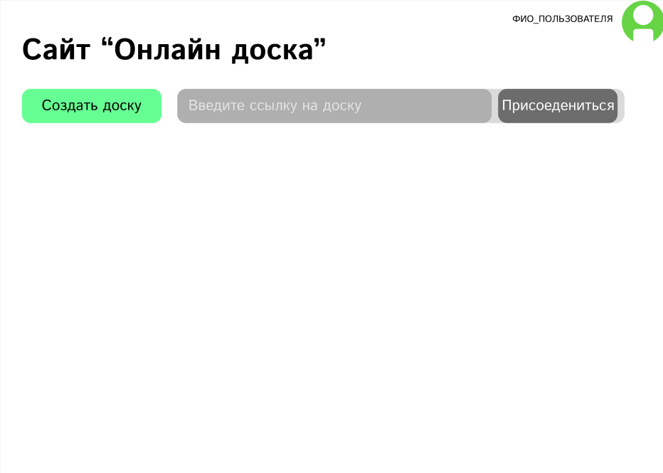

Рисунок 3 – Прототип главной страницы

На этом прототипе показано что пользователь может создать доску или же присоединиться к уже созданной доске.

Прототип доски указан изображен на рисунке 4.

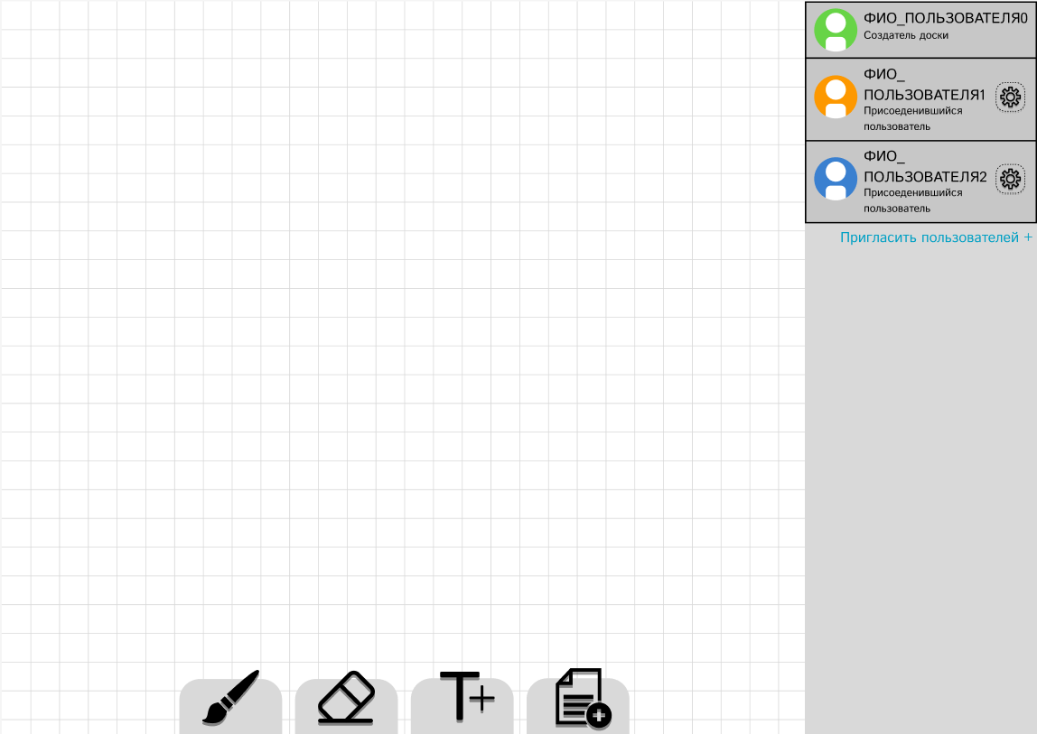

Рисунок 4 – Прототип доски

На это прототипе показано что пользователь может выбрать следующие инструменты для редактирования доски:

* «Кисть» - для рисования кривых линий
* «Ластик» - для стирания уже нарисованного материала
* «Добавление текста» - для добавления текста на доску
* «Добавление изображения» - для добавления изображения формата «.PNG» и «.JPG» на доску

Так же создатель доски может пригласить пользователей на свою доску, это показано на прототипе приглашения пользователей он же в свою очередь изображен на рисунке 5.

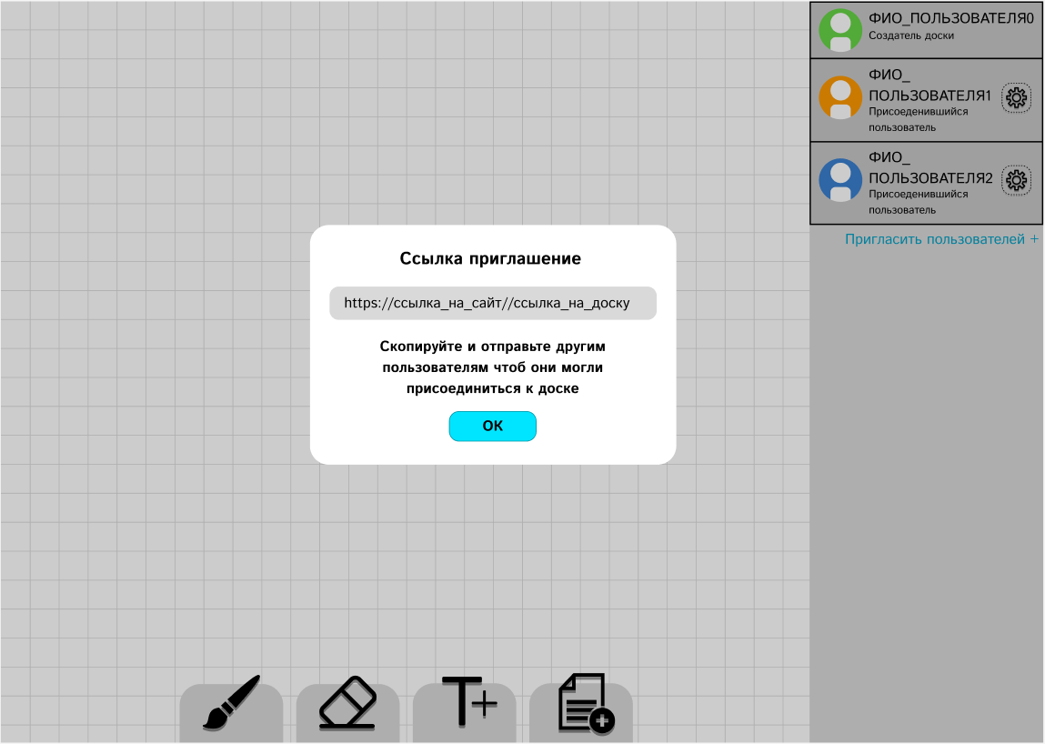

Рисунок 5 – Прототип приглашения пользователей

Так же создатель доски может управлять доступом другим пользователям, это показано на прототипе управление пользователями который изображен на рисунке 6.

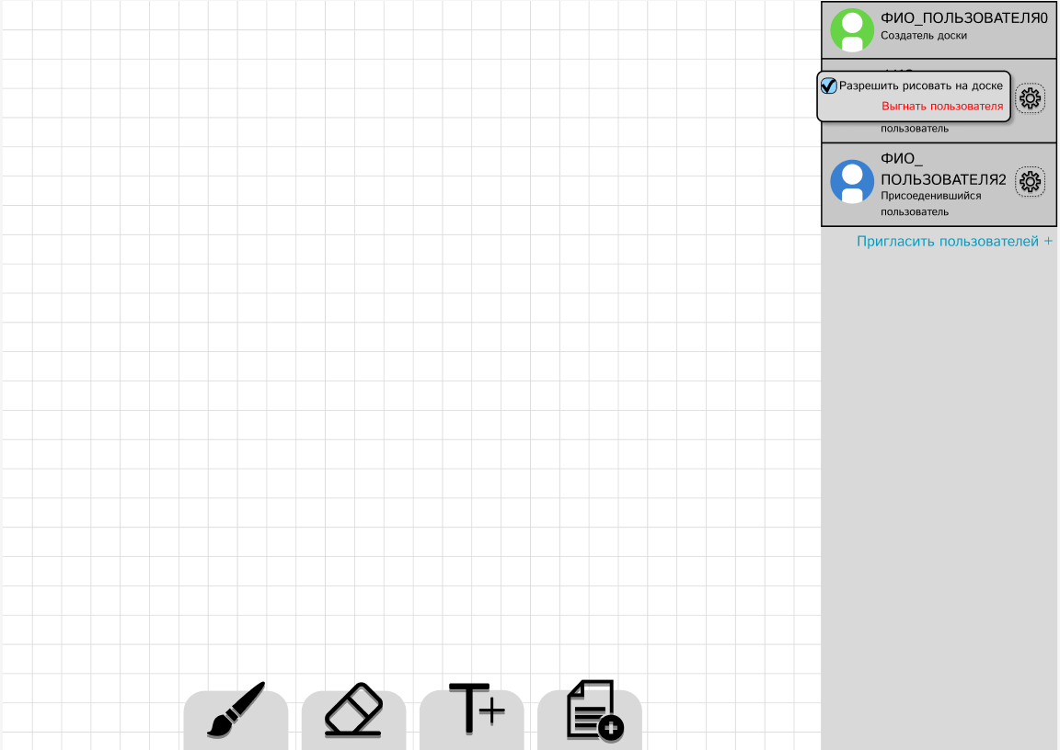

Рисунок 6 – Прототип управление пользователями

# Разработка алгоритма решения задачи

Для понимания как работает система в общем была создана диаграмма активности, в которой показаны последовательность всех алгоритмов и действий. Диаграмма активности изображена на рисунке 7.

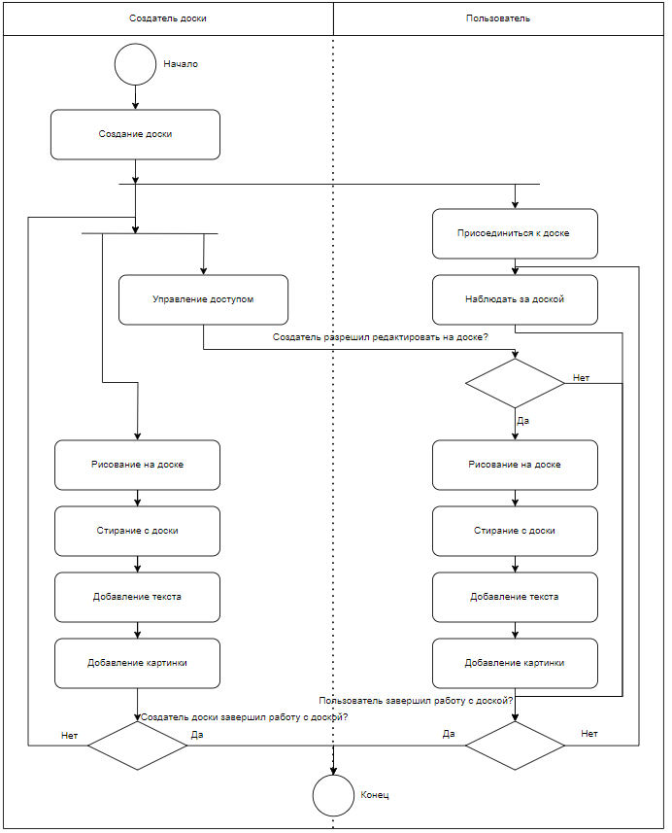

Рисунок 7 – Диаграмма активности

Алгоритм «**Создание новой доски»**

Для лучшего понимания алгоритма «Создание новой доски» была создана схема алгоритма, которая изображена на рисунке 8.

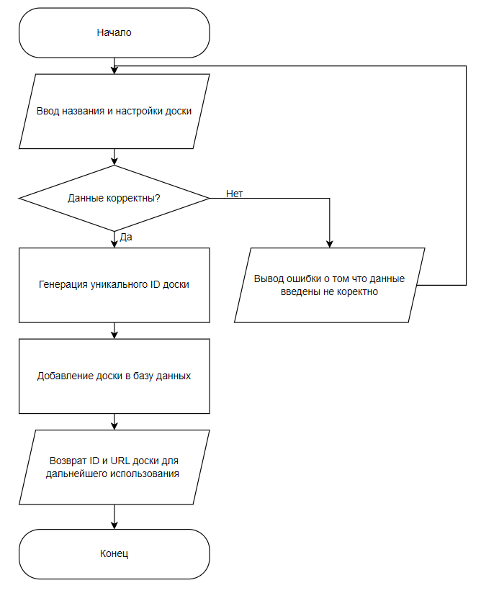

Рисунок 8 – Схема алгоритма «Создание новой доски»

Алгоритм «**Управление доступом к доске»**

Для лучшего понимания алгоритма «Управление доступом к доске» была создана схема алгоритма, которая изображена на рисунке 9.

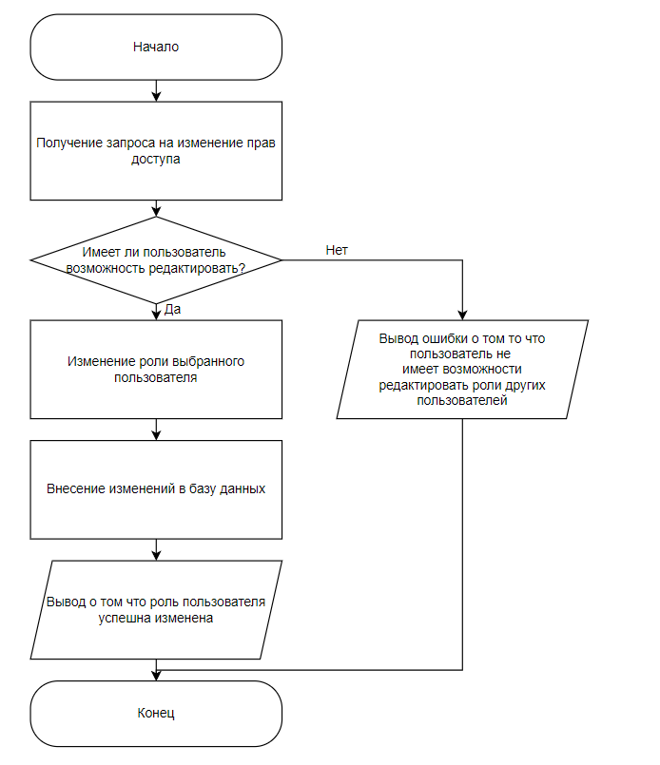

Рисунок 9 – Схема алгоритма «Управление доступом к доске»

Алгоритм «**Рисование на доске»**

Для лучшего понимания алгоритма «Рисование на доске» была создана схема алгоритма, которая изображена на рисунке 10.

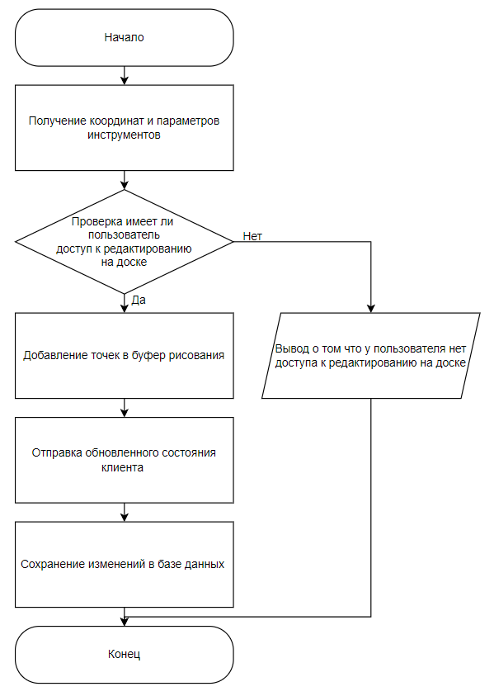

Рисунок 10 – Схема алгоритма «Рисование на доске»

Алгоритм «**Стирание с доске»**

Для лучшего понимания алгоритма «Стирание с доски» была создана схема, которая изображена на рисунке 11.

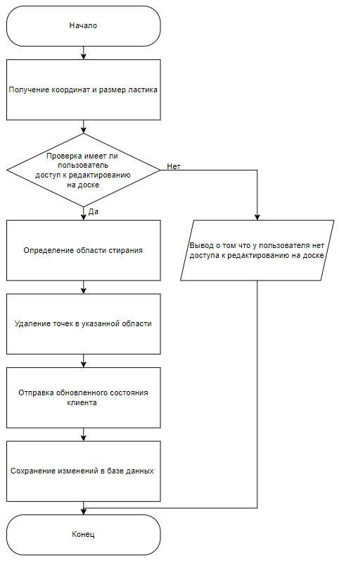

Рисунок 11 – Схема алгоритма «Стирания с доски»

Алгоритм «**Добавление текста на доску»**

Для лучшего понимания алгоритма «Добавление текста на доску» была создана схема, которая изображена на рисунке 12.

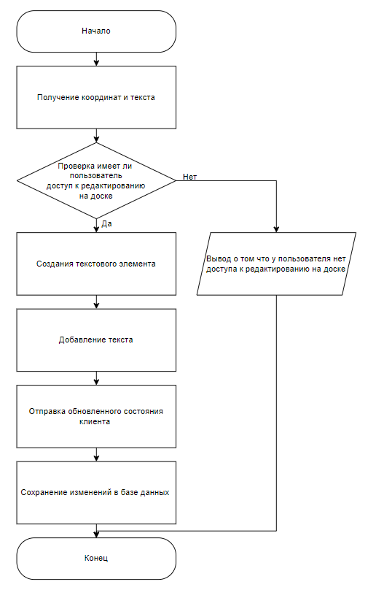

Рисунок 12 – Схема алгоритма «Добавление текста»

Алгоритм «**Добавить картинку к доске»**

Для лучшего понимания алгоритма «Добавить картинку к доске» была создана схема, которая изображена на рисунке 13.

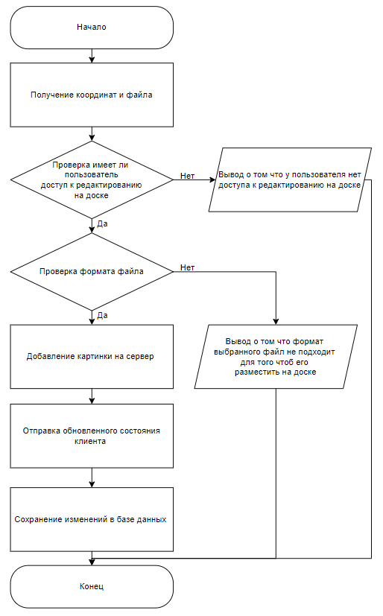

Рисунок 13 – Схема алгоритма «Добавить картинку к доске»

Так же для понимания как реагирует система был составлен пользовательский сценарий, который указан в таблице 1.

Таблица 1 – Пользовательские сценарий

|  |  |  |
| --- | --- | --- |
| № функции | Пользователь | Система |
| 1 | Создание новой доски | 1. Отображает форму для ввода названия доски и выбора настроек доступа.  2. После ввода данных и нажатия кнопки "Создать", создает новую доску с указанными параметрами.  3.Перенаправляет пользователя на страницу созданной доски. |
| 2 | Рисование на доске | 1. Отображает выбранный инструмент рисования и его параметры.  2. При перемещении курсора с удерживаемой левой кнопкой мыши, отображает рисунок на доске в реальном времени.  3. Синхронизирует изменения на доске для всех участников. |
| 3 | Стирание на доске | 1. Отображает выбранный инструмент "Ластик" и его размер.  2. При перемещении курсора с удерживаемой левой кнопкой мыши над областью рисунка, удаляет рисунок в указанной области.  3. Обновляет доску для всех участников, отображая изменения. |
| 4 | Добавление текста на доску | 1. Отображает поле ввода текста в указанном месте на доске.  2. После ввода текста и настройки параметров, добавляет текстовый элемент на доску.  3. Обновляет доску для всех участников, отображая добавленный текст. |
| 5 | Управление доступом к доске | 1. Отображает список пользователей и их текущие роли доступа.  2. При выборе роли для каждого пользователя и нажатии кнопки «Разрешить доступ к редактированию доски», обновляет права доступа для выбранных пользователей.  3. Система изменяет права доступ для выбранных пользователей |

# Определения языка

Для реализации проекта "Онлайн доска", будут использоваться следующие языки программирования и технологии:

* HTML (HyperText Markup Language). Язык разметки, используемый для структуры и содержания веб-страниц. В проекте HTML будет применяться для создания каркаса пользовательского интерфейса, включая элементы управления доской, такие как кнопки, панели инструментов и формы.
* CSS (Cascading Style Sheets). Таблицы стилей, используемые для оформления и визуальной презентации веб-страниц. CSS обеспечит адаптивный и современный дизайн интерфейса доски, а также поддержит кросс-браузерную совместимость.
* JavaScript (JS). Основной язык программирования, ответственный за интерактивные элементы на стороне клиента. JavaScript будет управлять функционалом доски, включая возможность рисования, управления доступом пользователей (например, запрет или разрешение на редактирование), и обновления данных в реальном времени без перезагрузки страницы.
* Node.js. Среда выполнения JavaScript на серверной стороне. Node.js будет использоваться для обработки запросов от клиентов, управления сеансами работы, обеспечения безопасности и синхронизации действий между пользователями в режиме реального времени.
* Библиотеки и фреймворки. В проекте будут использоваться специализированные библиотеки и фреймворки, которые обеспечат создание функционала онлайн-доски. В том числе: Socket.IO для реализации взаимодействия пользователей в режиме реального времени. Express.js для управления серверной логикой. Paper.js для работы с растровой графикой, он же будет использоваться для редактирования досок.

# Структура программы и требования к техническим средствам

Функциональные требования:

* Регистрация и авторизация пользователей
* Создание и управление досками (создание, редактирование, удаление)
* Управление доступом к доскам (разрешение/запрет рисования для других пользователей)
* Рисование на доске (различные инструменты: карандаш, ластик, цвета, толщина линии и т.д.)
* Сохранение и загрузка досок
* Возможность приглашения других пользователей на доску по ссылке

Нефункциональные требования:

* Удобство использования: интуитивно понятный и простой интерфейс, адаптивный дизайн для различных устройств
* Надежность: система должна быть стабильной и доступной большую часть времени

Взаимодействие с внешними системами:

Интеграция с системами аутентификации:

* Возможность входа через VK ID

Интеграция с облачными хранилищами:

* Возможность сохранения досок в облачных хранилищах, таких как Google Drive, Dropbox и др.